FLETADO

*Danubio*

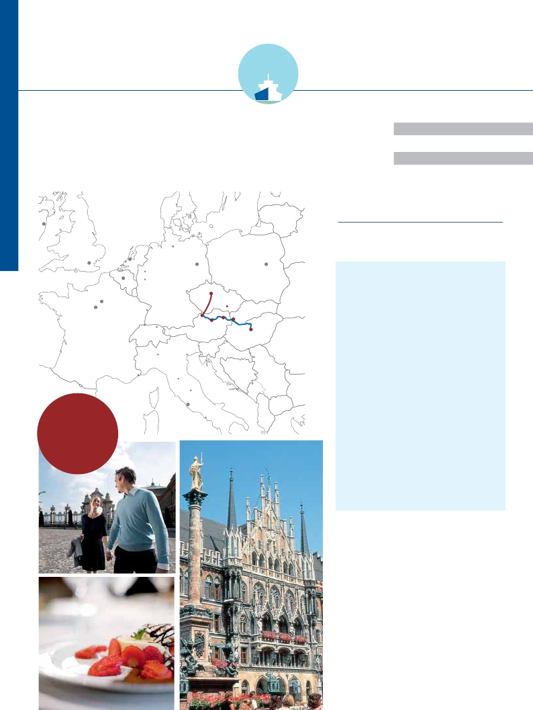

*Barco A-ROSA DONNA 4\*\*\*\**

*Plus*

**PARCIALMENTE**

*desde Viena hasta Praga*

*Crucero Danubio Clásico + Praga*

*Praga, Engelhartszell, Viena, Budapest, Bratislava...*

9 días

12 días

desde

desde

**2.740** $

**3.240** $

in

CRUCERO DANUBIO CLÁSICO + PRAGA

Día Ciudades

Amsterdam

Londres La Haya

Hamburgo

Berlin

Varsovia

1  MÚNICH (Alemania)

Traslado al hotel. Tiempo libre. Alojamiento.

Colonia

POLONIA

Inicio crucero               llegada  salida

Bruselas

Bonn

ALEMANIA

Praga

2 ENGELHARTSZELL (Austria)          –  17.00

Traslado al puerto y embarque

Versalles

Brno

Bratislava

Melk Viena Budapest

París

Estrasburgo

Engehartszell

Basilea Zurich

3  VIENA (Austria)               13.00     –

Por la tarde visita de la ciudad.

Por la noche concierto música

de Mozart y Strauss (opcional).

FRANCIA HUNGRIA

RUM

4  VIENA (Austria)                  –  18.30

Visita a Viena Artística (opcional)

Milano

Monaco

Venecia

Florencia

Asís

Buc

5  ESZTERGOM (Hungría) 08.00  10.30

Visita Catedral de Esztergom

BUDAPEST (Hungría) 15.00     –

Visita panorámica de Budapest

drid

Barcelona

*Asistencia*

*a bordo*

Palma

*y visitas*

*turísticas*

*en castellano*

Roma

Napoles

Budapest de noche con folklore (opcional)

6  BUDAPEST (Hungría)              –  18.00

Visita Budapest Artística (opcional)

7  BRATISLAVA (Eslovaquia)        10.00  17.00

Visita a pie de la ciudad

8  VALLE DEL WACHAU (Austria)       –     –

MELK (Austria)               12.00  16.00

Visita a la Abadía (opcional)

9  ENGELHARTSZELL- PRAGA 07.00 –

Desembarque y traslado

al su hotel en Praga. Alojamiento.

10  PRAGA

Visita panorámica de la ciudad

11  PRAGA

Visita opcional a Karlovy Vary.

12  PRAGA

Traslado al aeropuerto.

24 PANAVISIÓN

*Itinerario nº* 4:

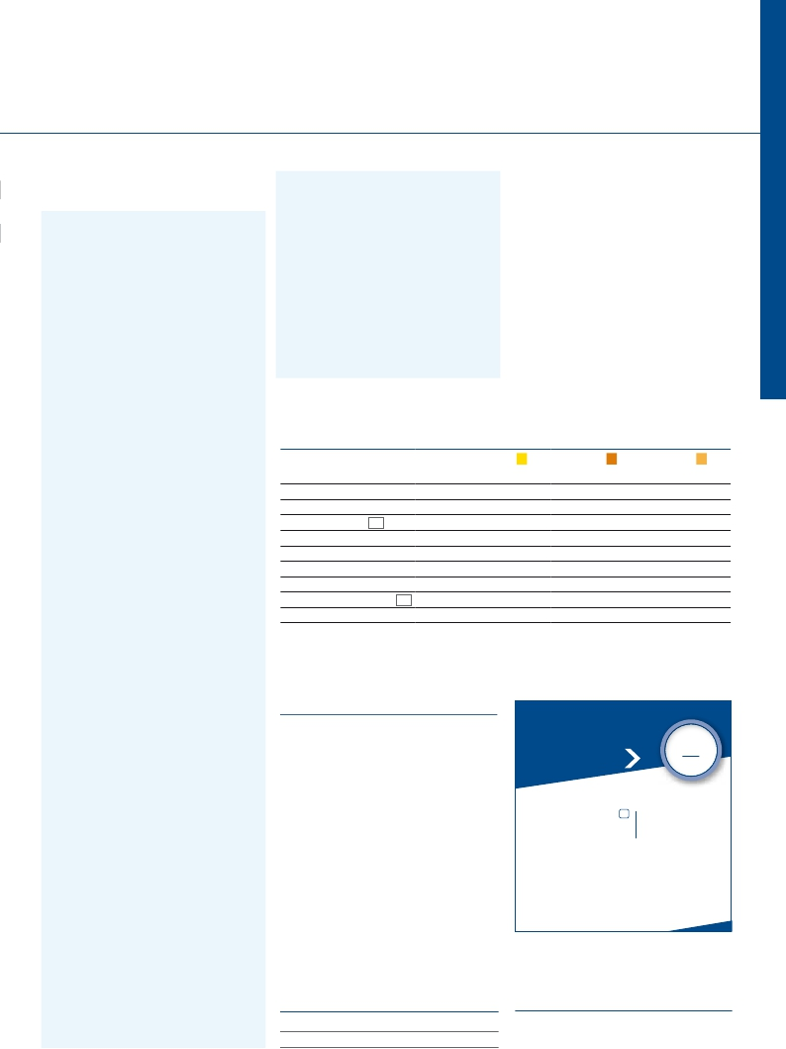

*Praga, Engelhartszell, Viena, Esztergom, Budapest, Bratislava, Wachau.*

DÍA 1. MÚNICH

Llegada, asistencia en el aeropuerto y traslado al hotel.

Tiempo libre. Alojamiento.

DÍA 2. MÚNICH - ENGELHARTSZELL

Traslado al puerto con previa parada en el aeropuerto

para recoger al resto del grupo. Engehartszell para

embarcar en el A-Rosa DONNA, las señoras serán

recibidas con una rosa. Acomodación. Tiempo libre.

Copa de bienvenida y cena buffet. Noche a bordo.

DÍA 3. VIENA

Pensión completa a bordo. Cuando usted despierte,

el A-Rosa Donna seguirá navegando por una de las

partes más bellas del Danubio. Disfrute de un excelente

desayuno y de las vistas desde la cubierta-solárium.

Almuerzo buffet a bordo. A las 13.00 hrs el buque

atracará en Viena. Por la tarde, visita a la ciudad, antigua

capital del Imperio Austrohúngaro, una maravilla para

los sentidos. Tiempo libre en la ciudad. Regreso al barco.

Oportunidad también para asistir a un concierto de

17W.00 h. zarparemos hacia el Wachau. Cena buffet a

bordo. Navegación.

DÍA 8. VALLE DEL WACHAU - MELK

Pensión completa a bordo. Mañana de navegación

por una de las zonas más bellas por las que transcurre

el Danubio, el llamado “Wachau”. A las 12.00 h

llegaremos a Melk. Participe en una excursión opcional

durante la cual visitaremos Melk con su Abadía

benedictina. Almuerzo buffet a bordo. Tarde libre.

Cena buffet. Noche a bordo.

DÍA 9. ENGELHARTSZELL - MUNICH

Desayuno buffet. Desembarque y traslado al

aeropuerto. Fin del viaje y de nuestros servicios para los

pasajeros de 9 días Praga.

**Pasajeros de 12 días**

DÍA 9. ENGELHARTSZELL - PRAGA

Desayuno buffet. Desembarque y traslado a Praga.

Llegada y alojamiento.

DÍA 10. PRAGA

Desayuno buffet. Visita de la ciudad de Praga: la

Plaza de la Republica, la Torre de la Pólvora y la Casa

Municipa; la Plaza de Wenceslao, la más grande de las

tres gigantescas plazas construidas por Carlos IV para

su Ciudad Nueva. Alojamiento.

DÍA 11. PRAGA

Desayuno buffet. Posibilidad de realizar excursión

opcional de día completo a la cercana y famosa

población de Karlovy Vary. Alojamiento.

DÍA 12. PRAGA

Desayuno buffet. A la hora indicada traslado al

aeropuerto. Fin del viaje y de nuestros servicios.

música clásica (opcional) con obras de Mozart y Strauss.

Cena buffet y noche a bordo.

DÍA 4. VIENA

Pensión completa a bordo. Tenemos todo el día por

delante (hasta las 18.30 h.) para seguir visitando

Viena. Por la mañana, visita opcional al Palacio

de Schonnbrunn, antigua residencia estival de los

emperadores. Visita, también opcional, a la Ópera de

Viena. Regreso al barco para nu estro almuerzo buffet

a bordo. Tarde libre. A las 18.30 hrs zarparemos hacia

Hungría. Navegación. Cena y noche a bordo.

DÍA 5. ESZTERGOM - BUDAPEST

Pensión completa a bordo. Cuando Ud. despierte

estaremos en Hungría, concretamente en Estzergorm.

Después de un excelente desayuno, realizaremos una

visita incluida Catedral de Esztergom. A las 10.30

zarparemos hacia Budapest, si lo desea podrá realizar

opcionalmente la visita recodo del Danubio. Almuerzo

buffet a bordo. Por la tarde, visita incluida a esta

hermosa ciudad. Podemos admirar el Parlamento,

PRECIOS POR PERSONA camarote doble en $

Salidas                              Cabina S     Cabina A     Cabina C

Exterior doble Exterior doble      con balcón

Abril 25 2.340 2.780           3.125

Mayo 2 9 16 2.340 2.780           3.125

Mayo 23 30 2.380 2.830           3.180

Junio 6 13 20 27 2.380 2.830           3.180

Agosto 29 2.420 2.875           3.240

Septiembre 5 2.420 2.875           3.240

Septiembre 12 19 28(1)          2.340 2.780           3.125

Octubre 3 10 2.340 2.780           3.125

Suplemento 4 días en Praga: 500 $ / Suplemento individual Praga: 135 $

(1) Fechas operadas por el A-Rosa Silva

Niños gratis (2 a 12 años): en categoría A, compartiendo con 2 adultos. De 2 a 12 años, incluidos, en habitación doble

compartiendo con 1 adulto descuento del 20%. No existen camarotes individuales. Se debe utilizar doble como uso single, el

suplemento es el 80%. En hoteles del circuito 280 $

Impuestos y tasas de puerto: 85 $

la Ópera, la Catedral de San Esteban, el Castillo, etc.

**-200** $

**29 de febrero de 2020**

**10%**reservando 60 días **5%**Resto fechas,  días

Cena buffet y noche a bordo. Si lo desea, participe

en una visita nocturna a Budapest (opcional) para

admirar sus iluminaciones declaradas por la UNESCO

Patrimonio de la Humanidad, finalizaremos la visita

con la asistencia a un espectáculo folklórico. Noche a

bordo.

DÍA 6. BUDAPEST

Pensión completa a bordo. Tenemos todo el día para

seguir visitando y disfrutando de esta bella ciudad.

Entre otras actividades les proponemos una visita

al interior de la ópera, bellísimo edificio de estilo

neorrenacentista italiano cuyo interior sorprende

al visitante por la riqueza en su ornamentación

y también la sinagoga judía que es la segunda

más grande del mundo, sólo superada por la de

Jerusalén. Almuerzo buffet a bordo. Tiempo libre

para seguir recorriendo Budapest. A las 18.00 h.

zarparemos hacia Eslovaquia. Noche a bordo.

DÍA 7. BRATISLAVA

Pensión completa a bordo. A las 10.00 hrs. estaremos

entrando en Bratislava, la capital de Eslovaquia.

Después de nuestro magnífico desayuno buffet, visita

a pie de la ciudad. Recorreremos su casco histórico con

múltiples palacios, iglesias y museos. Regreso a bordo

para el almuerzo buffet. Por la tarde tiempo libre. A las

**INCLUIDO**

• Traslados aeropuerto-hotel-puerto-aeropuerto.

•**Crucero A-ROSA DONNA**, pensión completa.

Incluido agua mineral.

•**Pensión completa “Plus”:** Ponemos a su

disposición amplios y variados buffets para desayuno,

almuerzo y cena. Snack a mediodía el día del

embarque. Durante la estancia en el barco, les

ofreceremos sobre las 15 h., café y té acompañado

de pasteles. Agua mineral en la cabina: 1 botella por

persona a la llegada.

•**Alojamiento** en camarotes dobles con 2 camas

bajas y baño completo.

•**Noche de hotel:** en Munich.

•**Maleteros:** para embarque y desembarque.

•**Asistencia** permanente a bordo en castellano.

•**Visitas incluidas en castellano:**

Panorámica de Viena. Catedral de Estzergorm.

Panorámica de Budapest. Visita a pie de Bratislava.

Panorámica de Praga.

**HOTELES previstos, o similares**

**Praga:**   Clarion City ****    Muy céntrico

**Munich:**    Holiday Inn City Center****    Ciudad

25 PANAVISIÓN

**Descuentos**

**venta anticipada**

•**Reservas antes del**

**POR CAMAROTE**

•**Reservas con 60 días de antelación**

Fechas con recuadro

reservando

antes de la salida antes de la salida

•**Otros descuentos:**

• 10% de descuento grupos de 10 a 16 personas.

• 5% de descuento para novios.

• 5% de descuento para mayores de 65 años.

Este descuento no es acumulable a otras ofertas o promociones. No se

aplica sobre tasas, visados, incremento de carburante. Los descuentos

no son acumulables entre sí. Plazas limitadas.

NOTAS

Ver en página 23.